День Победы
Красоту, что дарит нам природа,
Отстояли солдаты в огне,
Майский день сорок пятого года
Стал последнею точкой в войне.
За всё, что есть сейчас у нас,
За каждый наш счастливый час,
За то, что солнце светит нам,
Спасибо доблестным солдатам –
Нашим дедам и отцам.
А.Сурков

День Победы - великий всенародный праздник, праздник взрослых и детей. Ежегодно в честь дня Победы в нашей школе проводятся классные часы, встречи с ветеранами, возложение цветов к памятнику отдавшим свою жизнь за свободу будущих поколений солдатам. Вот и в этом году учащиеся начальной школы организовали утренник возле памятника. Учащиеся читали стихи, почтили память павших минутой молчания, возложили цветы к подножию памятника Неизвестному солдату.
Учащиеся 5-6 классов приняли участие в конкурсе военной песни « Забыть нельзя те времена…» Особенно активными оказались учащиеся 5-ых классов. 5а исполнил песню «У деревни Крюково» в полном составе. 5б и 6г класс представили на конкурс песни в исполнении хоровой группы мальчиков и девочек. 5г класс приготовил инсценировку песни. Солировали Цатурова Анкин и Ерамищян Инесса. Победителями конкурса песни стали: 5а и 5д класс- 1 место, 5г класс- 2 место, 5б и 6г класс- 3 место. Между исполнением песен звучали стихи о памяти людской и о победе.
Учащиеся 7-8 классов приняли участие в вечере встрече с ветеранами Великой Отечественной войны, который состоялся в ДК «Подмосковье» 3 мая. Вечер был организован работниками культуры Ефимовой Т.В. и Семенковой С.С. Участники вечера встречи стали свидетелями воспоминаний ветеранов о «сороковых роковых», посмотрели отрывки документального фильма о Великой Победе, слушали стихи и песни военной поры.
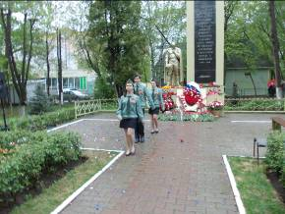
Учащиеся 9-11 классов приняли участие в поселковом митинге Победы 9 мая. Ведущим митинга был член УСШ, ученик 10а класса Ступаев Владислав. В литературно-музыкальной композиции принимали участие Мартынов Виталий (9а), Медникова Мария (9а), Макарова Анфиса (8б) и др. Традиционно был организован почетный караул. Было подготовлено 4 группы (учащиеся 11а, 9а и 7б классов). Участники почетного караула по окончании торжественного мероприятия возложили гирлянду Памяти к подножию памятника-обелиска. Гирлянду изготовили учащиеся 9б класса под руководством Жихаревой Г.В. Присутствовавшим на митинге ветеранам были вручены открытки, изготовленные учащимися 5-6 классов.
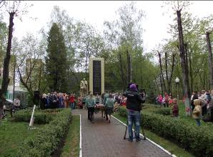

Накануне Дня Победы на территории поселка были развешены поздравительные плакаты и открытки, выполненные учащимися школы. Приведена в порядок могила генерала Н.Е. Субботина (10а класс).

Во всех классах прошли классные часы. 7б класс провел классный час, на котором присутствовала Галина Петровна Горбунова, много рассказавшая о Брестской крепости, своей семье, событиях военной поры. Галина Петровна показала ребятам фотографии, ордена, памятные предметы военного времени. Учащиеся читали стихи, пели песни, задавали вопросы. На встрече присутствовали и учащиеся 10б класса. Галина Петровна предложила посадить цветы возле домов ветеранов войны. Эта идея очень понравилась ребятам. Будем претворять ее в жизнь!
